Муниципальное бюджетное образовательное учреждение
«Средняя общеобразовательная школа №4»
муниципальное образование — городской округ г.Касимов

Анатолий Владимирович Приклонский - учитель, поэт, фронтовик

Работу выполнил:
ученик 11А класса
МОУ «СОШ №4»
г.Касимов, Рязанская область
Сурков Сергей
Руководитель — учитель
русского языка и литературы
Трифонова Лариса Александровна
391300, г.Касимов,
Рязанская область,
ул. 50 лет ВЛКСМ, д.26б,
МБОУ «СОШ №4»
т.учительской 8-491-31 – 2-29-63
т.директора 8-491-31 – 2-28-84
сот. 8910 9010448

г.Каcимов
2011-2012уч.год

Имя А.В. Приклонского привлекло мое внимание на стенде школьного музея «Директора школы». Глядя на его фотографию, я вспомнил, что видел в школьной библиотеке сборник его стихов, очень разноплановых. Непроизвольно у меня возник интерес к судьбе этого человека. Многогранность его личности оказалась просто необыкновенной. Он один из тех людей, которые составляют часть истории нашего города. О таких всегда вспоминают с превеликой благодарностью. И мне захотелось коснуться страниц этой простой судьбы, но наполненной необыкновенно добрыми чувствами ко всем окружающим его людям.
Анатолий Владимирович Приклонский родился 2 декабря 1919 года в семье сельского провизора в Шацком районе Рязанской губернии. Он был третьим, младшим сыном, поэтому более нежно, чем его братья, относился к своей матери. Рос внимательным и заботливым, помогал ей вести хозяйство, ходить за покупками и готовить. Учился в ШКМ (школе колхозной молодёжи) и работал в колхозе.
В 1938 году А.В.Приклонский поступил в Рязанский педагогический институт на литературный факультет. «Это было веселое бесшабашное время. Много общественной работы, спорта, художественной самодеятельности и мало еды. Приходилось существовать только на одну стипендию. Родители мои не могли в достаточной степени оказать материальную поддержку своему третьему младшему сыну. Два старших закончили ВУЗы и «оперялись». Но зато было много дружбы и ... любовь» - вот как вспоминает Анатолий Владимирович этот период своей жизни.
Суровые военные годы сыграли важную роль в жизни Анатолия Владимировича. Он был призван в армию 22 июня 1941 года, а конец войны и первый праздник Победы встретил в военном госпитале в местечке Генрихсвальде в Восточной Пруссии. Об этом он написал в стихотворении «Генрихсвальде».

Генрихсвальде
Генрихсвальде, Генрихсвальде –
Тихий прусский городок,
В белой вишне палисады,
Словно марлевый поток,
Льется, вьется вдоль домов…
Госпитальная столица
Белорусских двух фронтов.

Гипс, бинты, лекарства, шприцы –
Медицинский лексикон,
Ночью в сумраке палат
Глухо слышен тяжкий стон –
Раны ноют у солдат.

Днем полегче – солнце греет ,
А в садах - весенний рай,
На душе твоей светлее
В яркий праздник – Первомай.
Городок-то наказанье:
Улиц в городе – одна.
Стала в праздник белой чистой,
Шумной, радостной она.

Толпы раненых гуляют,
Все в пижамах и бинтах,
Рук у многих не хватает,
Кто с культей на костылях.
Каждый здесь войной помечен,
Страшен город – инвалид,
Потому хвалится нечем:
Кроме ран – душа болит.

Крепко в памяти осталось,
Как зарубка лесника,
Этой ночи боль и радость,
Прилетев издалека:
В полночь вдруг взорвался воздух
Беспорядочной стрельбой.
Будто бой проходит грозный,
Будто небо над тобой
Загорелось, засверкало,
Светом яростных зарниц.
То вдруг строчкой пронизало
Красных, желтых, синих птиц.
Как лавина громыхая,
Никому еще не ведом,
Крик родился в небе этом,
Многократно повторяясь…
По-бе-да! По-бе-да! По-бе-да!

Анатолий Владимирович прослужил в армии семь долгих лет (с 22 июня 1941 года по 30 марта 1947 года) и хотя родился, как и Георгий Константинович Жуков 2 декабря, из него не получился ни генерал, ни маршал, а стал он обычным учителем словесности.
В марте 1947 года Приклонский приехал в Новую Деревню (тогда Елатомского района) и был назначен на должность директора Крюковской семилетней школы. Но нужно было завершить учебу в институте, так как война сняла его с учебы после окончания третьего курса. Это пришлось делать заочно. И вот после сдачи государственных экзаменов в институте, когда он пришел в канцелярию получать диплом, ему передали, что его вызывает начальник отдела кадров областного образования. Там Анатолию Владимировичу сообщили, что его направляют работать учителем русского языка и литературы в касимовское педучилище.
Преподавателем училища он проработал с 1949 по 1955 год, когда школьное отделение было закрыто. Анатолий Владимирович пользовался большим авторитетом среди своих студентов. Его уроки русского языка и литературы были для них уроками жизненной правды, где в полной мере раскрывался его талант педагога и артиста. На его уроках замирал самый непоседливый студент, потому что голос учителя завораживал, уводил в историю литературы, в мир прекрасного. А сколько им было прочитано стихотворений, отрывков из прозы наизусть! Благодаря его урокам ученики полюбили творчество такого «трудного» поэта, как Владимир Маяковский. На его уроках все без исключения постигали проблемы написания суффиксов, приставок, корней, окончаний. И ни одного окрика, ни одного повышенного тона! И не потому, что его студенты были «ангелами», а потому что он всех любил, для каждого у него было распахнуто сердце.
С 1956 по 1961год Анатолий Владимирович - директор 4 школы.
Он был искренне благодарен всем тем учителям школ и преподавателям педагогического училища, с которыми ему довелось сотрудничать: «Судьба дала мне возможность пройти в жизни рядом, рука об руку, со многими прекрасными учителями четвертой, второй школ и педучилища. Я до сих пор сохранил в душе своей к ним глубокое уважение. Назову фамилии хотя бы некоторых из них. Сколько энергии вкладывала Валентина Николаевна Ермошкина (по мужу Прохина). Школа славилась тогда своей детской художественной самодеятельностью. В этом была и большая заслуга Валентины Николаевны.
Любили дети и свою учительницу русского языка и литературы Евгению Ивановну Потанину. Любили за интересные уроки, за отличное знание своего предмета.
Работая директором четвертой школы, а потом и второй, любил посмотреть, как со звонком на перемену выходят из классов учителя и учащиеся. Вот прозвенел звонок, открываются двери. Появляется учитель, а за ним гурьбой ребята, не отстают, о чем-то спрашивают, как будто сожалеют, что так быстро закончился урок. Очень не хочется расставаться с учителем. Так, бывало, выходили из класса В.Н.Ермошкина и Е.И.Потанина».
Анатолий Владимирович писал замечательные стихи. Это были поздравления, посвященные любимым друзьям, поэмы в честь какого-либо праздничного дня, свадьбы, дня рождения и прочее. Но были и серьёзные, лирические стихи с раздумьями о будущем нашей страны, которое его очень волновало. Одно из них посвящено 40-летнему юбилею четвертой школы.

40 лет школе №4
История!
Твой тракт, как вечность бесконечен!
Столбами дат он в памяти людской
Пронумерован и размечен
Где радостью, где горькою тоской.

И в том году, теперь уже далеком,
Был свой достойный праздника рубеж:
Десятилетний шрам войны жестокой
На теле Родины был памятен и свеж.
Тот праздник был не слаще, чем полынь,

В слезах сирот и в горькой вдовьей доле,
Страна с трудом вставала из руин,
Как после града зреющее поле.

Лежал в гробу наш вождь суровый,
Шли люди молча в мавзолей…
В тот год открылась наша школа
Уж сорок лет сравнялось ей.

Она в одном котле варилась
С огромной трудовой страной,
И каждый год весной гордилась,
Справляя вечер выпускной.

В труде, в науках оперяясь
Её птенцы вставали в строй,
Когда дороги открывались
Уже в космический простор.

Ах, мода, мода – нет предела,
Во всех ты формах – наша мать.
Сейчас уж модно между делом
Что было в прошлом – оплевать.

Былых вождей судьбу и лица,
И комсомольский Краснодон,
И пионерские зарницы,
И красный цвет былых знамен.

Пусть новый ветер бурно веет:
Всему свой час, всему свой срок,
Но пусть любовью к Родине согреет
Сердца детей учительский урок!
Да утвердится в школе непреклонно
Та мысль, которую не надобно менять:
Что может собственных Ньютонов
Российская земля рождать!

И вновь судьба сводит Анатолия Владимировича с педагогическим училищем. Он возвращается туда в декабре 1967 года уже в новом качестве - в должности директора. В этой должности Приклонский А.В. проработал 13 лет.
За этот период Анатолию Владимировичу посчастливилось работать со многими замечательными преподавателями. Это были и умудренные опытом люди, и молодые, начинающие свою педагогическую деятельность выпускники, приехавшие работать во вновь открывшихся отделениях.
Из воспоминаний заместителя директора по учебной части Валентины Максимовны Жильцовой: «С Приклонским Анатолием Владимировичем я работала более пятнадцати лет. 1 декабря 1967 года он был назначен на должность директора педагогического училища, а я была в тот период заведующей дошкольным отделением. Он был талантливым человеком, обладал разносторонними богатыми знаниями, писал замечательные стихотворения. Анатолий Владимирович сразу завоевал авторитет у коллектива, так как был требовательным и добрым, честным и сердечным, четко знал свои обязанности и умел найти хорошее в любом человеке и использовать это в нелегкой работе педагога. Он был отличным чтецом, интересным собеседником, с ним легко было общаться на любые темы. Анатолию Владимировичу удалось сплотить наш большой коллектив. При нем были открыты новые отделения: художественно-графическое и музыкальное. Мы всегда ощущали его внимание и заботу о каждом. Это он уговорил меня стать заместителем директора по учебной работе в 1976 году. Я рада, что среди его лирических стихотворений есть посвящение и мне».
В.М. Жильцовой
…Трудилась ты у нас на славу:
В училище немало лет
Умело, твердо возглавляла
Дошкольный женский факультет.
На первом месте – лишь работа,
В награду – Орден Знак Почета.
С тобой мы вместе пировали,
Когда награду обмывали!
Кто скажет ласковое слово
И расписаньем угодит,
Ленивых строго пожурит –
Премудрый завуч наш – Жильцова –
Республики заслуженный учитель,
Директора первейший заместитель…

Под руководством А.В. Приклонского в училище очень многое изменилось. Изменилась прежде всего сама атмосфера педагогического труда в учебном процессе, взаимоотношения в коллективе преподавателей. Обладая большим личным обаянием, Анатолий Владимирович сумел сплотить коллектив, утвердить тёплую обстановку в учебном заведении. Училище твёрдо встало на ноги и превратилось в одно из лучших педагогических училищ области.
В первые годы своей работы директором Анатолий Владимирович сумел добиться, чтобы училище стало многопрофильным учебным заведением. Из его стен выходили теперь не только учителя начальных классов и воспитатели детских садов, но и учителя рисования и черчения, пения и музыки средней школы.
В 1968 году в училище открылось художественно-графическое отделение, в 1969 году - музыкальное.
Открытие этих двух отделений благотворно отразилось на всей жизни училища и особенно на качестве художественной самодеятельности, которая достигла очень высокого уровня по сравнению с другими средними учебными заведениями города. В конкурсах и смотрах выплёскивалась энергия учащихся. В танцах, исполнении сольных и коллективных номеров поднималась их эстетическая культура, сплачивались групповые коллективы, формировалась манера держаться на сцене, приобретались необходимые будущему педагогу артистические навыки, возникал здоровый дух соревнования.
Анатолию Владимировичу Приклонскому принадлежит большая заслуга в том, что наш педагогический колледж сегодня располагает лучшим в городе общежитием. Строительство общежития было завершено в 1980 году, но заселение его проходило уже при новом директоре. Вот как писал об этом сам Анатолий Владимирович: «Завершилась моя директорская работа в педучилище моим почти пятилетним строительством общежития на 360 мест, в мучительной борьбе со строителями, работавшими «ни шатко, ни валко», с большими огрехами, с частыми командировками в Рязань…».
Сам большой любитель искусства и сцены Анатолий Владимирович очень большое внимание уделял организации эстетического воспитания студентов, художественной самодеятельности. Непосредственно с его личной помощью некоторые классные коллективы ставили даже пьесы А. Островского, А. Чехова, где одним из персонажей он выступал иногда и сам. Анатолий Владимирович постоянно был занят актёрскими ролями в народном театре нашего города, в составе которого он дважды выступал на сцене Кремлёвского театра.
Увлечение театром зародилось у Анатолия Владимировича, когда он еще учился в девятом классе одной из смоленских школ. Он всегда с теплотой и благодарностью вспоминал своего первого режиссера, его талантливое наставление начинающему артисту. Юноша восхищался его умением рассказывать, с радостью и вдохновением зажигать в молодых артистах любовь к театру.
В годы учебы в Рязанском пединституте Анатолий Владимирович уже сам руководил художественной самодеятельностью. И где бы потом ни приходилось ему жить и работать, его всегда тянуло к трудному, но благородному искусству сцены.
Во многих ролях выступал он за свою жизнь перед восхищенными его игрой зрителями: Костылев в пьесе М. Горького «На дне», Осип в «Ревизоре» Гоголя, а затем роли в пьесах Ж.Б. Мольера, А Островского, К. Симонова.Творческая работа на сцене, знакомство с работой великих режиссеров, постоянные поиски для лучшего перевоплощения в характеры изображаемых героев - все это обогащает, воспитывает актера- любителя, расширяет его кругозор. И полнее становится его духовная отдача людям. Если искать грань между тем, где кончается Приклонский-педагог и начинается Приклонский-актер, то вряд ли удастся ее различить. Умение распознавать характеры героев на сцене очень гармонично сливалось в этом человеке с умением находить тропинку к сердцам вихрастых мальчишек и девчонок.
В 1964 году касимовский народный театр работал над пьесой С.Алешина «Палата». Приклонскому досталась роль персонажа отрицательного. Он должен был изображать советского чиновника довольно высокого ранга Прозорова Андрея Андреевича, человека высокомерного, самовлюбленного, тщеславного.
Спектакль игрался в Касимове несколько раз, зрители принимают его с большим воодушевлением. «Человека, равнодушного к судьбам встречающихся на его пути людей, привыкшего жить по готовым рецептам, с убедительным мастерством показал актер А.В.Приклонский. Каждый жест, каждая реплика, движение на сцене этого артиста говорят о том, что он всей душой слился с образом героя, глубоко понял его характер. Его Прозоров так реален, что сидящий в первом ряду зала сын Анатолия Владимировича удивленными глазами смотрит на отца, как бы стараясь разгадать: куда девался его папа – этот простой, душевный человек? …» - читали касимовцы в местной газете.
Это спектакль надо было показать специальной комиссии, которая должна была решить, следует ли послать коллектив в Московский Кремлевский театр для участия в фестивале народных театров со всей страны.
Комиссия признала спектакль «Палата» одним из лучших. Коллектив пригласили в Москву - показать спектакль на сцене Кремлевского театра.
Неделя народных театров состоялась в Москве с 23 февраля по 1 марта 1965 года. Анатолий Владимирович пишет: «Москва приняла нас радушно - разместили в номерах одной из гостиниц при ВДНХ, кормили бесплатно и вкусно. Каждому актеру вручили памятку «Участнику недели народных театров...», в которой были обозначены строгие требования к нам, а также распорядок дня. Всем вручили пропуска в Кремль через Спасские ворота.Наш спектакль прошел успешно, и, таким образом, Касимовский народный театр во второй раз стал дипломантом Всероссийского смотра художественной самодеятельности».
Спектакль «Палата» был показан на Кремлевской сцене 28февраля 1965 года.
Будучи уже на пенсии, Анатолий Владимирович продолжал вести активную общественную жизнь. Он являлся председателем училищного совета ветеранов, постоянным членом объединения «Касимовские четверги».
Среди активных участников этого клуба всегда звучала его фамилия.
На вечерах-встречах, посвященных поэзии А.С. Пушкина, С. Есенина, А. Ахматовой и других поэтов, все собравшиеся всегда с удовольствием слушали стихи и поэмы в исполнении Анатолия Владимировича.
Он не просто читал, он словно перевоплощался в героев того времени. Его голос, дикция, знания наизусть больших поэм, отрывков из произведений, стихов великих поэтов-классиков восхищали, приводили в восторг слушателей.
Анатолий Владимирович Приклонский прожил долгую и плодотворную жизнь. Он был яркой и неординарной личностью, талантливым руководителем и преподавателем. Анатолий Владимирович награждён орденом Великой Отечественной войны II степени, многими медалями, значком «Отличник народного просвещения». Он умел чувствовать настроение коллектива и учиться у коллектива, советоваться с ним; он был неутомимым в труде и общественной работе; он был искренен в оценке сегодняшнего общества, и проявлением этого были его мудрые слова, обращенные к студентам:
Не унывайте перед трудностями и живите надеждами на лучшее будущее в своей стране.
Любите свой труд, свою работу.
Любите то, что преподаёте, и тех, кого учите.
Несите всегда гуманное начало.
Будьте честны и добры.
В этих пожеланиях и проявлялось, пожалуй, его жизненное кредо!

Л И Т Е Р А Т У Р А

1.Гусынина В.М. Воспоминания о Приклонском А.В., 2008
2. Жильцова В.М. Воспоминания о Приклонском А.В., 2008
3. Приклонский А.В. Сборник стихотворений (составитель
Байкова Л.А.), 2009
4. Приклонский А.В. Интеллект высокой пробы// Мещерская
новь, 22 июня 1999.

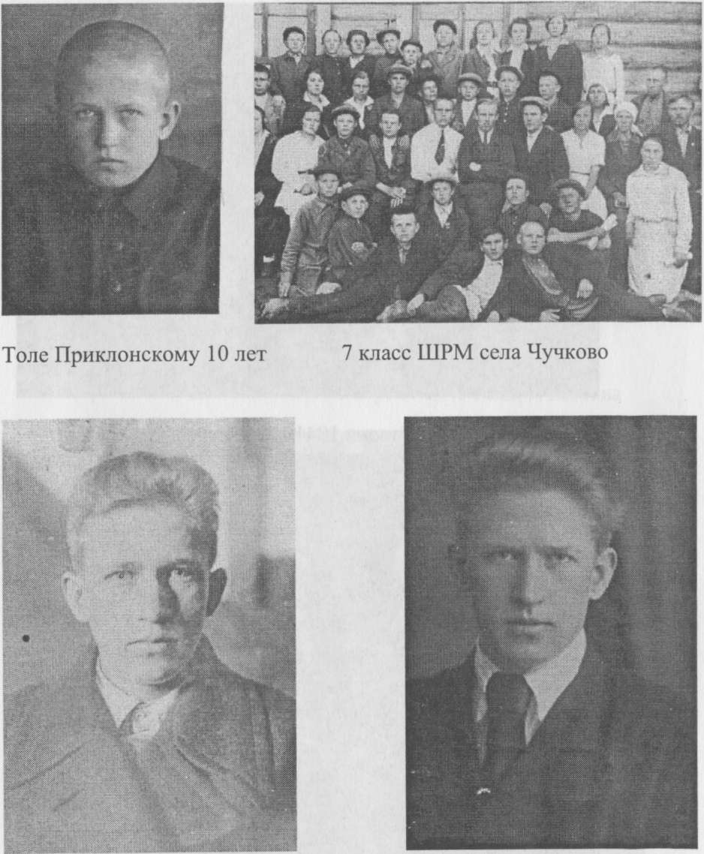

Толе Приклонскому 10 лет

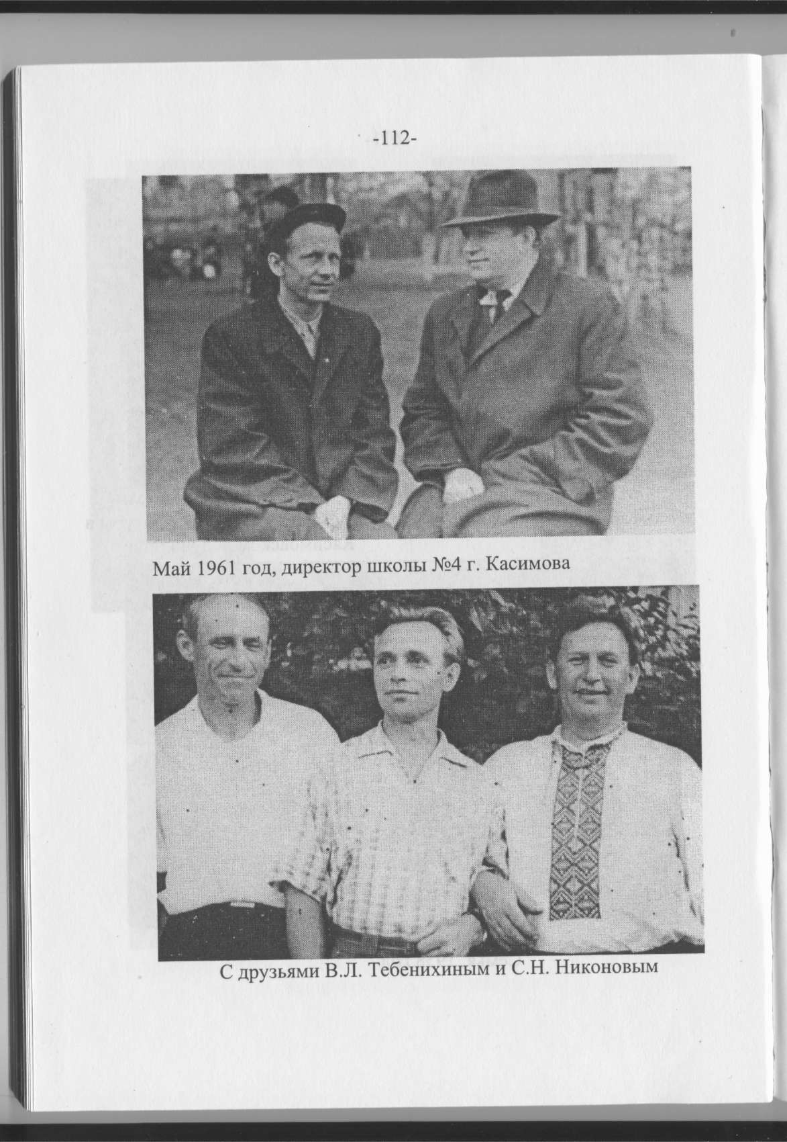

Май 1961 год. А.Приклонский- директор школы №4

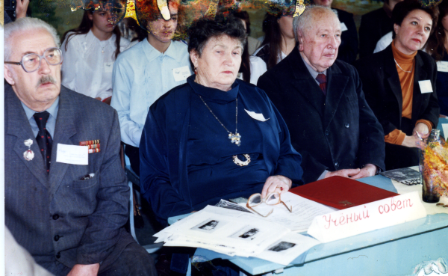
На встрече с учениками школы №4.
90-годы.

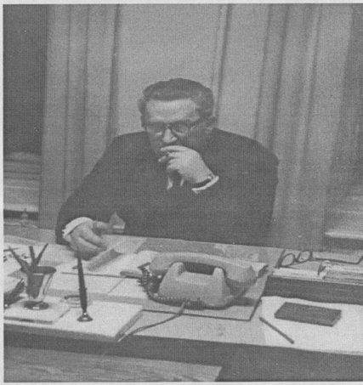

Директор касимовского педагогического училища
1967 год.

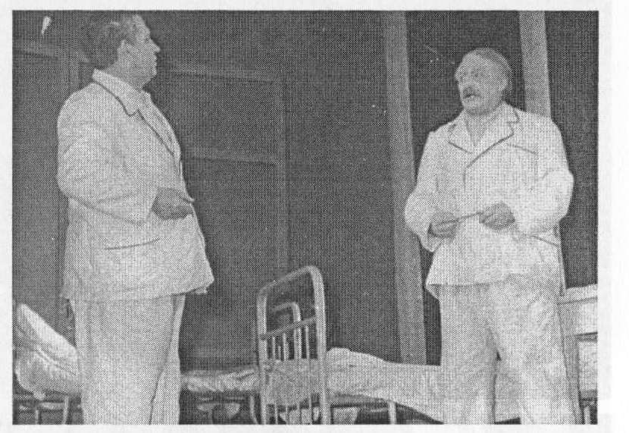

Роль Костылева в пьесе М. Горького «На дне»

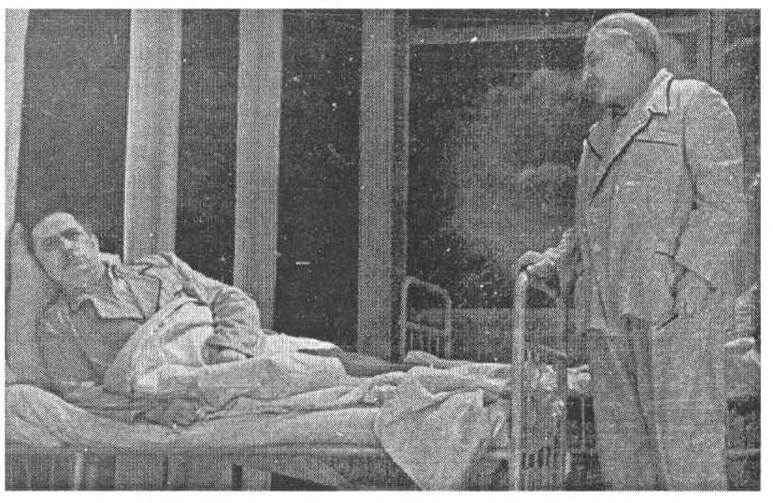

Спектакль «Палата» сцене Кремлевского театра.
1965 год.

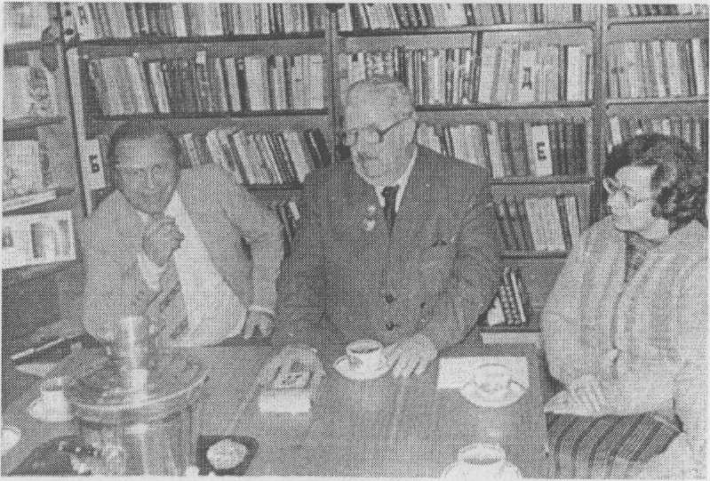

Постоянный член объединения «Касимовские четверги».

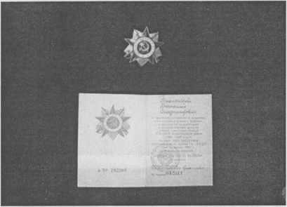

Орден Отечественной войны II степени

14 февраля 1985 год.

